**企业登录“免申即享”操作手册**

**1、登陆“一网通办”网址：**

<http://zwdt.sh.gov.cn/govPortals/index.do>

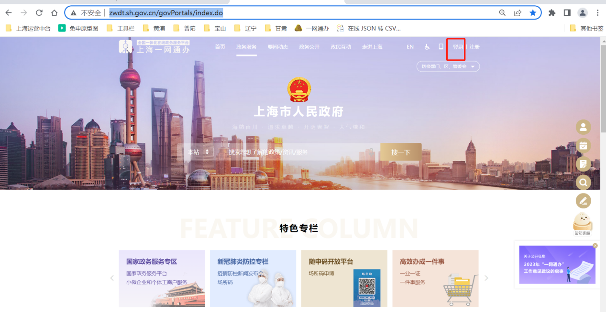

**2、企业插上所属企业ukey输入秘钥，登陆企业专属网页**

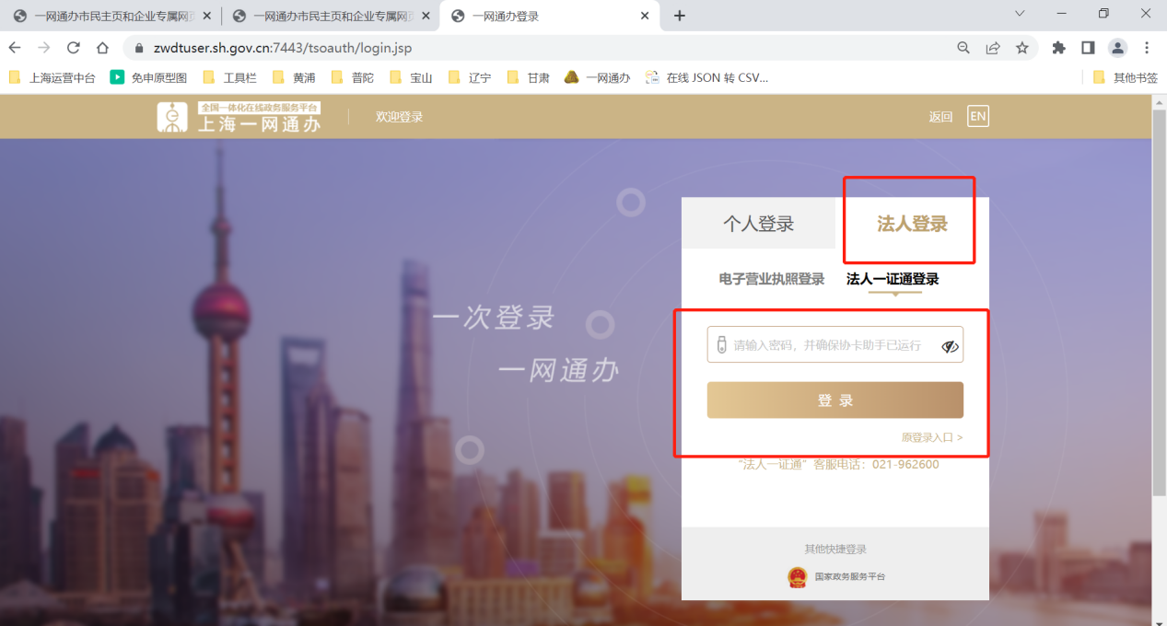

1. **确认“免申即享”项目及相关通知信息：**

**点击菜单栏-我的办件-免申即享**

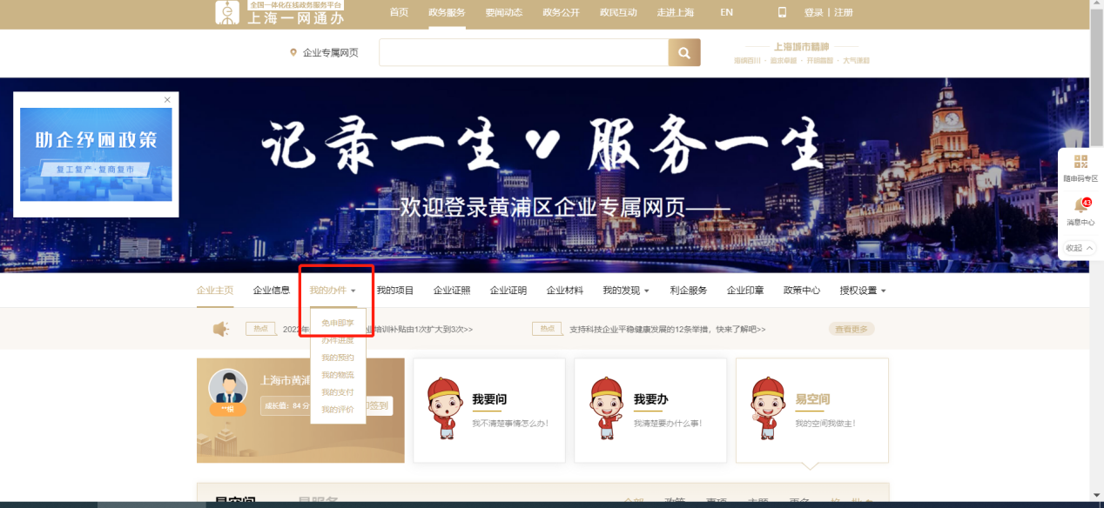

**4、免申两种兑付类型“直接兑付”及“一键确认”**

**“直接兑付”项目可在“我的消息”里查看，无需确认信息及材料**

**“一键确认”显示在“我的项目”里，需确认信息及材料**

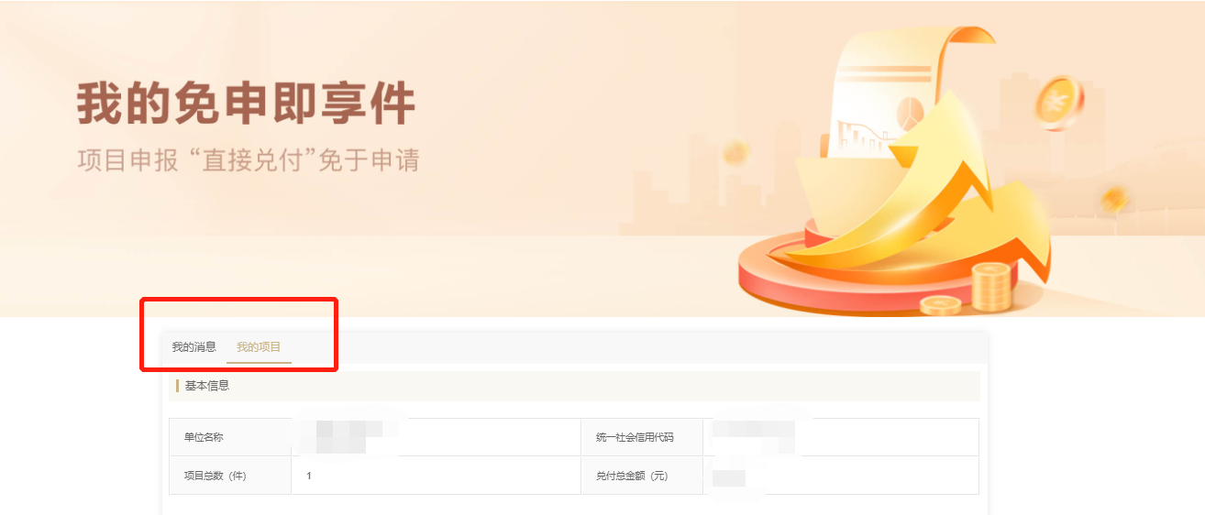

**“一键确认”点击项目列表里的“立即领取”，跳转确认信息**

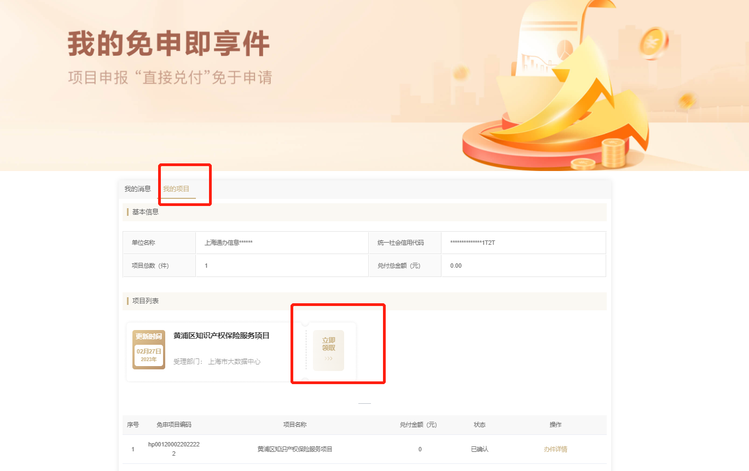

**5、确认页面信息并“提交”**

